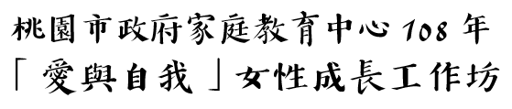
- 活動目的：藉由女性生命歷程與性別觀點，探討女性在婚姻、家庭、工作及生活等各面向多元角色發展的可能性並藉由本課程學習以達自我內在成長。
- 活動時間：共2梯次
第1梯次：108年11月6日(星期三)，9:00-16:00，6小時。
第2梯次：108年11月10日(星期日)，9:00-16:00，6小時。
- 參加對象：一般民眾、家長及教師等對活動主題有興趣者皆可參加；每梯次以30人為限，不滿12人不開班，為確保工作坊品質，報名者需全程參與工作坊，由於資源有限，每人以報名1梯次為限。
- 活動地點：家庭教育中心2樓會議室（桃園市桃園區莒光街1號）。
- 報名方式：即日起至家庭教育中心報名，或填妥報名表後傳真報名，傳真後請來電確認是否報名成功，本活動依報名順序錄取，額滿為止。(TEL:03-3366885分機28；FAX:03-3333063)。
- 課程內容及講師：
第1梯次：遜媽咪交換日記～育兒關關卡，給你一張解套卡
講師：黃乙白諮商心理師(現任懷仁全仁發展中心諮商心理師)
日期 | 時間 | 主題 | 課程內容
108.11.6 (三) | 9:00-12:00 | 育兒關關卡～成為「母親」之後 | 育兒經驗交流，認識與解構性別意識的影響
108.11.6 (三) | 13:00-16:00 | 遜媽咪解套卡～穿越「母親」看見「自己」 | 認肯真實經驗，擁抱自己的樣貌
第2梯次：家庭溯源~婚姻難，不難！
講師：蔡宜寧諮商心理師(現任財團法人吾心文教基金會特約心理師)
日期 | 時間 | 主題 | 課程內容
108.11.10 (日) | 9:00-10:30 | 澄清理想生活樣貌 | 自我探索
108.11.10 (日) | 10:30-12:00 | 探索原生家庭 | 回顧成長歷程,探索原生家庭父母及子女關係樣貌
108.11.10 (日) | 13:00-14:30 | 探索自我內在 | 探索與發現自己在關係中渴求與內在資源
108.11.10 (日) | 14:30-16:00 | 自我分化 | 在婚姻中，如何自我跟共生的彈性應對，找到關係中合適的關係舞蹈姿態！
備註：
※活動簡章及報名表可至本中心網站（https://family.tycg.gov.tw/）下載。
※會場周邊停車不易，開車民眾可將汽車停放至付費停車格或西門地下停車場。
※每梯次全程參與者可登錄「公務人員終身學習護照」、「教師研習時數」及「愛的存款簿」6小時。

--------「桃園市政府家庭教育中心108年愛與自我女性成長工作坊」報名表-------
為了利於課程活動中的交流與分享，請詳實填妥報名表內的各項資料。（資料僅供課程使用，絕不會將您的資料外流。）
- 報名梯次：□第1梯次(11/6) □第2梯次(11/10)
- 個人資料
姓名 |  | 性別 |  |  | 年齡 |  | 職業 |  |  | 葷/素
學歷 |  | 電子郵件 |  |  |  |  |  | 電話
報名表請傳真至家庭教育中心03-3333063（請於傳真後來電確認是否報名成功）。
桃園市政府家庭教育中心為落實個人資料之保護，依照個人資料保護法第8條規定進行蒐集前之告知：
- 蒐集之目的：統計報名人數、分析參與者背景、活動通知及製作簽到冊等活動相關作業。
- 蒐集之個人資料類別：包含姓名、性別、年齡、職業、學歷、電子信箱、電話。
- 個人資料利用之期間、地區、對象及方式：
  - 期間：您的電子信箱將輸入本中心電子報發送系統，您將不定期收到本中心電子報，直至您上網取消訂閱電子報；其餘個人資料，於活動結束後，即不再使用。
  - 地區：您的個人資料僅限於本機關內部使用。
  - 對象及方式：您的個人資料將僅用於本中心活動通知。
- 個人資料之權利：您可依個人資料保護法第3條規定，來電03-3366885行使相關權力。
- 若您不願意提供真實且正確完整的個人資料，將可能導致無法成功報名此次活動。
- 如果您同意以上條款，再開始進行報名動作（報名完畢後，代表您已閱畢本次活動報名之個資告知事項，並同意本中心處理及利用您的個人資料）。

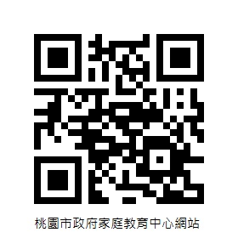
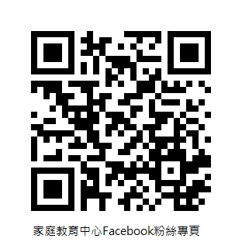

桃園市政府家庭教育中心
330桃園市桃園區莒光街1 號
http://family.tycg.gov.tw/
電話：03-3366885 傳真：03-3333063
【印刷品】

